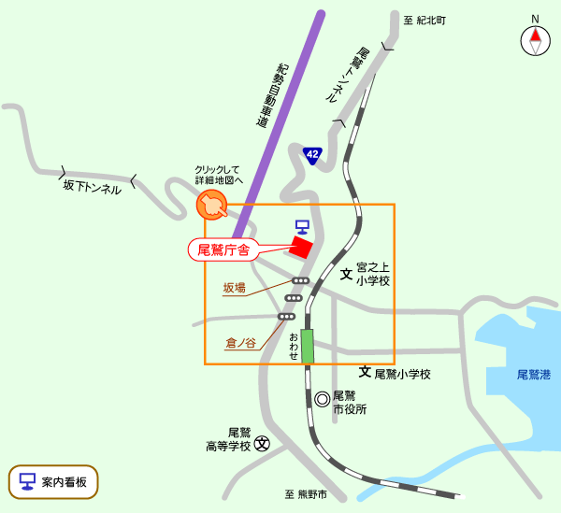

尾鷲会場
三重県尾鷲庁舎 ５階大会議室
〒519-3695 三重県尾鷲市坂場西町１番１号

